吉首大学实验室与设备管理中心

实设通[2019] 25号

关于开展暑假放假前实验室安全检查工作的通知

各学院、科研机构：

为进一步落实7月初省教育厅专家组教学科研实验室组现场检查建议和意见，根据《关于做好2019年暑假放假前实验室安全管理工作的通知》（实设通[2019] 23号）要求，学校决定组织相关职能部门对全校教学科研实验室开展暑假放假前实验室安全检查，现就有关事项通知如下：

1. 检查时间

7月12日8点半至12点。

1. 检查对象

全校教学科研实验室。

1. 检查范围
2. 实验室安全制度、仪器设备操作规程上墙情况；
3. 实验室各类台账管理情况；
4. 易制毒、易制爆等管控类化学品暂存管理情况；
5. 实验室安全标识张贴情况；
6. 实验室环境卫生情况。
7. 工作要求
8. 各单位对实验室安全工作要切实负起责任，加强实验室的防火、放盗、防水、防事故工作，强化实验室师生员工的安全意识，防止一切责任事故的发生。
9. 各单位放假前要对所属实验室进行一次全面的安全大检查，查隐患、堵漏洞，防止案件、事故的发生，对查出的隐患要立即予以整改。
10. 实验室在放假前要进行大扫除，保持清洁整齐，最后离开实验室时必须关好所有水、电、气阀及门窗等，贴好封条，确保实验室安全。
11. 实验室使用的化学危险品、有毒有害实验样品等在假期中要封存，尤其是加强剧毒化学品、放射源和易燃易爆化学品的管理，确保校内师生人身安全。
12. 暑假期间需要使用实验室的单位要向后勤管理处提出申请，并安排专人做好实验室安全管理，开展实验时必须有至少两人在场，确保危险源不能离开视线。

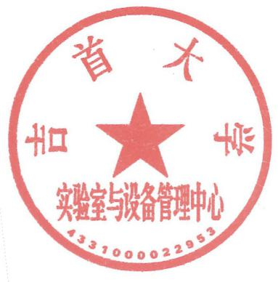

实验室与设备管理中心

2019年7月10日